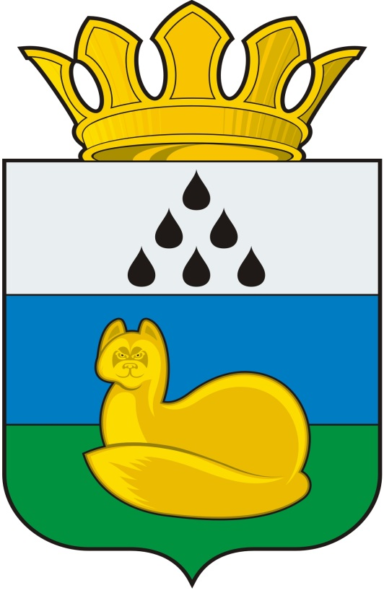
Администрация
Уватского муниципального района
Постановление
10 апреля 2019 г. с. Уват № 69

Об утверждении проекта планировки и проекта межевания территории объекта «Примыкание к дороге автомобильной Р-404 «Тюмень-Тобольск-Ханты-Мансийск» на км 441+730 (слева)».
В соответствии со статьями 45, 46 Градостроительного кодекса Российской Федерации, Уставом Уватского муниципального района Тюменской области, постановлением администрации Уватского муниципального района от 06.06.2016 № 102 «Об утверждении Положения о порядке подготовки документации по планировке территорий Уватского муниципального района и сельских поселений, разрабатываемой на основании решений органов местного самоуправления Уватского муниципального района», распоряжением администрации Уватского муниципального района от 22.10.2018 № 1234-р «О подготовке документации по планировке территории», на основании обращения обращения публичного акционерного общества «Сургутнефтегаз» от 04.04.2019:
1. Утвердить проект планировки и проект межевания территории объекта «Примыкание к дороге автомобильной Р-404 «Тюмень-Тобольск-Ханты-Мансийск» на км 441+730 (слева)» согласно приложению к настоящему постановлению.
2. Сектору делопроизводства, документационного обеспечения и контроля Аппарата Главы администрации Уватского муниципального района полный текст постановления с приложениями опубликовать в сетевом издании - портал Минюста России «Нормативные правовые акты в Российской Федерации (http://pravo.minjust.ru, http://право-минюст.рф), зарегистрированный в качестве средства массовой информации Эл № ФС77-72471 от 05.03.2018».
3. Управлению градостроительной деятельности и муниципального хозяйства администрации Уватского муниципального района со дня принятия настоящего постановления:
а) опубликовать настоящее постановление (без приложения) в газете «Уватские известия»;
б) разместить настоящее постановление на сайте Уватского
муниципального района в сети «Интернет».
4. Настоящее постановление вступает в силу со дня его опубликования.
5. Контроль за исполнением настоящего постановления возложить на первого заместителя Главы администрации Уватского муниципального района.

Глава С.Г. Путмин

